

Satellite Connectivity Details

Satellite System Name : Integração Nutrace (WebMap)

Marcela Simioni

9/28/2016

|  |  |
| --- | --- |
| Satellite Details | |
| Application name | **FeedSystem** |
| Stream | **Nutrade** |
| Process Area |  |
| Description | **Integração Nutrace** is composed by a Windows application and a Windows service which performs Syngenta’s systems integration**:**   * **Aplicativo Integração Nutrace:** performs integration between the SAP, the Nutrace Portal and the FeedSystem Estoque * **Serviço de Integração Nutrace:** performs the file integration which contains the daily Dollar quotation to the Nutrace Portal; |
| ASM | **Marcela Simioni** |
| Supported by | **Feeback** |

|  |  |  |  |  |
| --- | --- | --- | --- | --- |
| Document History | | | | |
| Revision | Date | Short Description | Author(s) | Version used for gate: |
| ? | 9/28/2016 | ? | Luciano Daher | ? |
| ? | 9/30/2016 | ? | Gustavo Borges | ? |
|  |  |  |  |  |

# Connection Details

|  |  |
| --- | --- |
| **Section** | **Details** |
| **Connection Type** | Local Network |
| **Application Type** | Standalone |
|  |  |
|  |  |

# Technical Details for Connectivity setup

|  |  |  |  |  |  |  |
| --- | --- | --- | --- | --- | --- | --- |
| **Environment** | **Host Name URL** | **IP address** | **Port no** | **Program ID (TCP/IP)** | **User** | **Password** |
| **DEV** | N/D | N/D | N/D | N/D | N/D | N/D |
| **IST** | N/D | N/D | N/D | N/D | N/D | N/D |
| **UAT** | N/D | N/D | N/D | N/D | N/D | N/D |
| **PRD** | BRSPIIS01 | 147.167.169.6 | - | ? | ? | ? |

# Procedure to Estabilish Connection

## Steps in SAP System

[Include in this section all the steps required from SAP side with screen shots where applicable]

Eg:

1. Create RFC Connection.
2. Maintain Gateway files if needed.
3. Create system user in ECC.

## Steps in Satellite System

Not applicable.

## Steps in Middleware System

**Serviço de Integração Nutrace**

* Application folder: W:\Sap_Interfaces\WMAP\Integração com Nutrace\
* Communication:
  + Portal Nutrace:
    - Web Requests - IP Port 80 and 8080;
    - MySQL database – IP Port: 3306;
  + FeedSystem (Estoque):
    - SQL Server database

# Satellite Connectivity Architeture

## Logical View

[Include in this section a screenshot of the logical diagram, if applicable]

## Technical View

[Include in this section a screenshot of the Technical diagram, if applicable]

**Anexo 1**

**Integração Nutrace**

É composta de um aplicativo Windows e um serviço Windows para realizar a integração entre os sistemas da Syngenta.

* + **Aplicativo Integração Nutrace:** realiza a integração entre o SAP, o portal Nutrace e o FeedSystem Estoque.
  + **Serviço Integração Nutrace:** realiza a integração do arquivo de cotação diária de dólar para o portal Nutrace.

Abaixo serão demostrados os diagramas dos processos realizados, a descrição sobre as funcionalidades do aplicativo de Integração Nutrace com as suas telas e a descrição do serviço de Integração Nutrace.

**Diagrama dos Processos**

* **Importação de Oferta**



* **Importação de Notas da Oferta**



* **Importação de Fornecedores**



* **Integração de Pedido de Faturamento**



* **Atualização de Valores Dólar**



**Integração Nutrace Aplicação**

* Realiza a Comunicação entre o Portal Nutrace, o SAP e o FeedSystem.
* Directory App: W:\SAP_Interfaces\WMAP\Integração com Nutrace\
* Communication:
  + Portal Nutrace:
    - Web request, listening in 80 and 8080;
    - MySQL database, listening on port 3306;
  + SAP
    - Read and write files in a preconfigured directories;
  + FeedSystem (Estoque):
    - SQL Server database, listening on port 1433;

**System screens**

* **Login**
  + Screen to access the system with the user and password.

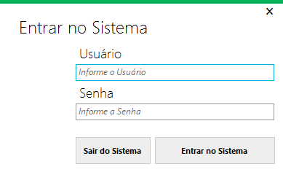

Tela 1: Tela de Login.

* **Menu Principal**
  + Principal menu;
  + Functionalities:
    - **Importar**
      * Oferta: Make import bids;
      * Notas: Performs batch note import;
    - **Integração**
      * Fornecedor: Import suppliers registered in SAP for Portal Nutrace;
      * Pedido: Verifica os pedidos a faturar no portal Nutrace e Importa para o SAP;
      * Acompanhamento de Pedido: Verifica os pedidos migrados para o SAP que não obteve retorno;
    - **Leitura**
      * Pedido: Inicia ou para o processo de Leitura de arquivo de retorno de pedido;
      * Tabela Dólar: Inicia ou para o processo de Leitura de arquivo de valores da cotação do dólar;
      * Fornecedor: Inicia ou para o processo de Leitura de arquivo de retorno de pedido;
    - **Configuração**
      * Pedido: Configura o tempo e os diretórios de geração e leitura de arquivo de pedido de faturamento;
      * Fornecedor: Configura o tempo e os diretórios de geração e leitura de arquivo de cadastro de fornecedor;
      * Tabela Dólar: Configura o tempo e o diretório de leitura de arquivo de valores da cotação do dólar;
      * Fornecedor Importação: Configura o tempo e o diretório de leitura de arquivo cadastro de fornecedor em massa;
    - **Minimizar Relógio**: Minimiza a aplicação para o relógio;

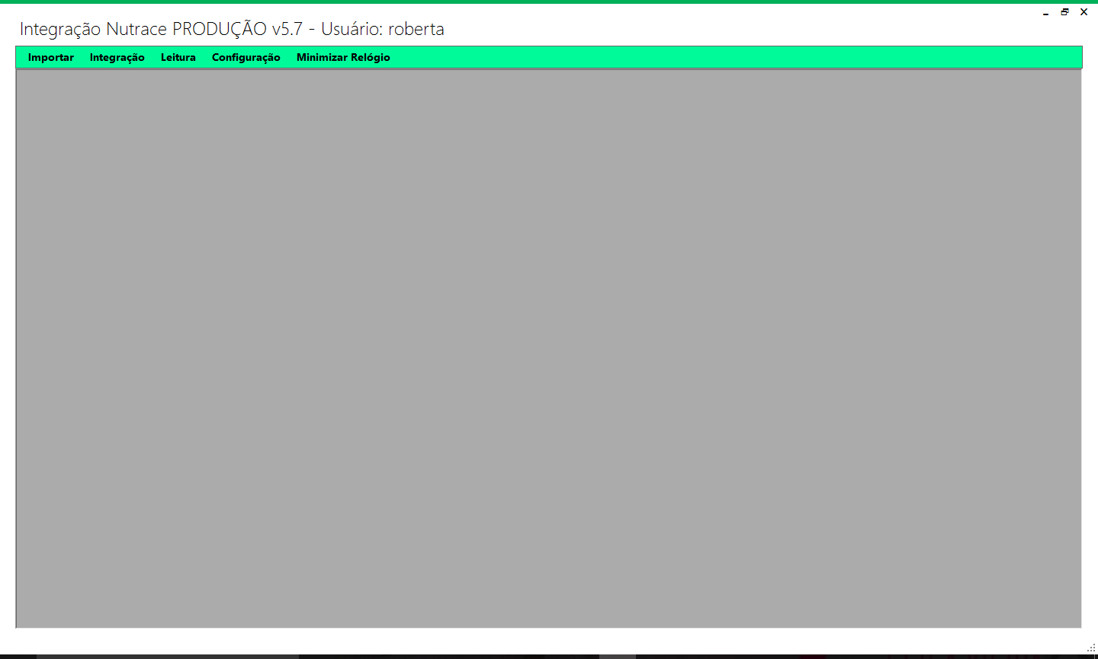

Tela 2: Menu Principal.

* **Importação de Ofertas Screen**
  + Realiza a Importação de arquivo .xls de ofertas para o portal Nutrace.
  + O usuário deve selecionar a planilha e clicar no botão importar para salvar as ofertas no portal Nutrace.
  + Será exiOffero o status de cada oferta importada podendo o usuário exportar o resultado em arquivo .xls.

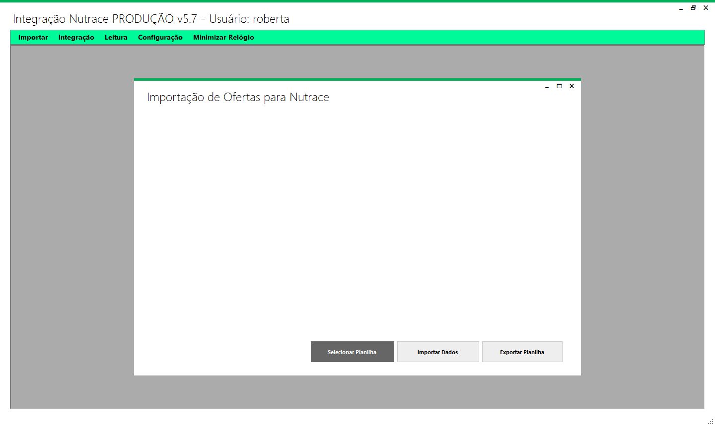

Tela 3: Tela de Importação de Oferta.

* **Importação de Notas de Ofertas Screen**
  + Realiza a Importação de arquivo .xls de notas de ofertas para o portal Nutrace.
  + O usuário deve selecionar a planilha e clicar no botão importar para salvar as notas das ofertas no portal Nutrace.
  + Será exiOffero o status de cada nota importada podendo o usuário exportar o resultado em arquivo .xls.

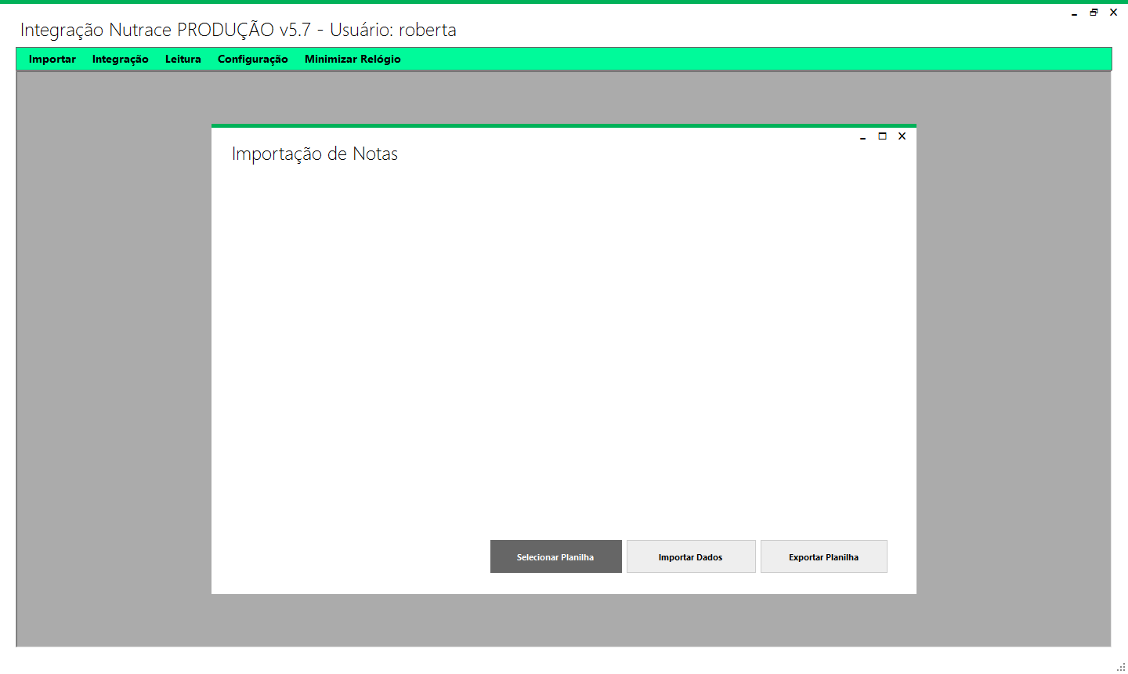

Tela 4: Tela de Importação de Notas.

* **Integração de Cadastro de Fornecedor Screen**
  + Integration of the SAP supplier registry.
  + The user searches for the CNPJ or CPF in the portal, if those informations does not exists the user must import it from SAP. This process will generate a solicitation file to SAP with the CPF / CNPJ searched in the folder configured by the user.

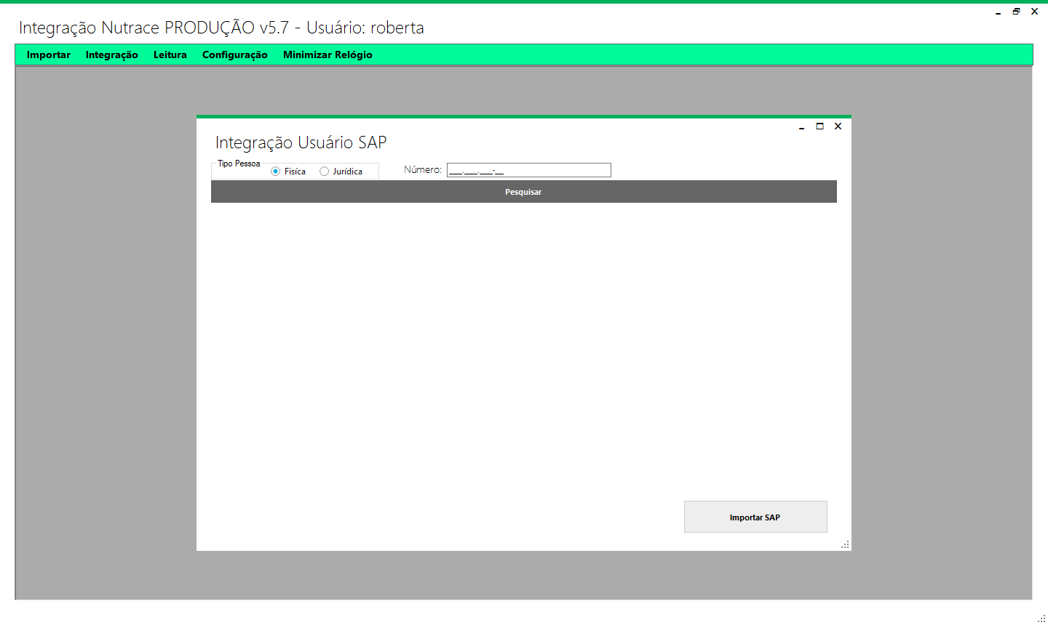

Tela 5: Tela de Integração de Fornecedor.

* **Integração de Pedido de Faturamento Screen**
  + Integration of orders to be invoiced from the portal Nutrace with SAP;
  + The user searches for the invoice or all, and will show the existing orders to be billed.;
  + Clicking export SAP, the system will generate a purchase order file to be imported by SAP;

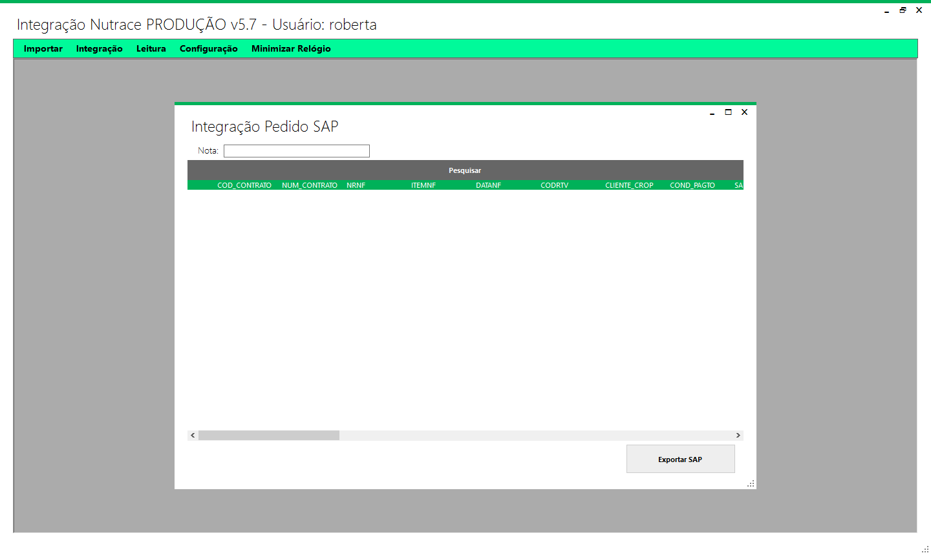

Tela 6: Tela de Integração de Pedido.

* **Acompanhamento de Pedidos Screen**
  + In this screen the user can follow the migrated orders to be billed by SAP that did not not get answered by SAP;
  + You can still check the connection to the systems and perform import of return files manually;
  + Verify MySQL Connection: Checks if the connection to the MySQL server (Nutrace portal) is working;
  + Verify the SQLServer Connection: Checks whether the connection to the SQL Server (FeedSystem inventory) is working;
  + Load Orders: Load orders for migrated orders to be invoiced by SAP that have not been answered by SAP;
  + Check files and Portal update: Check the SAP return files and update the non-updated items in the Poral;

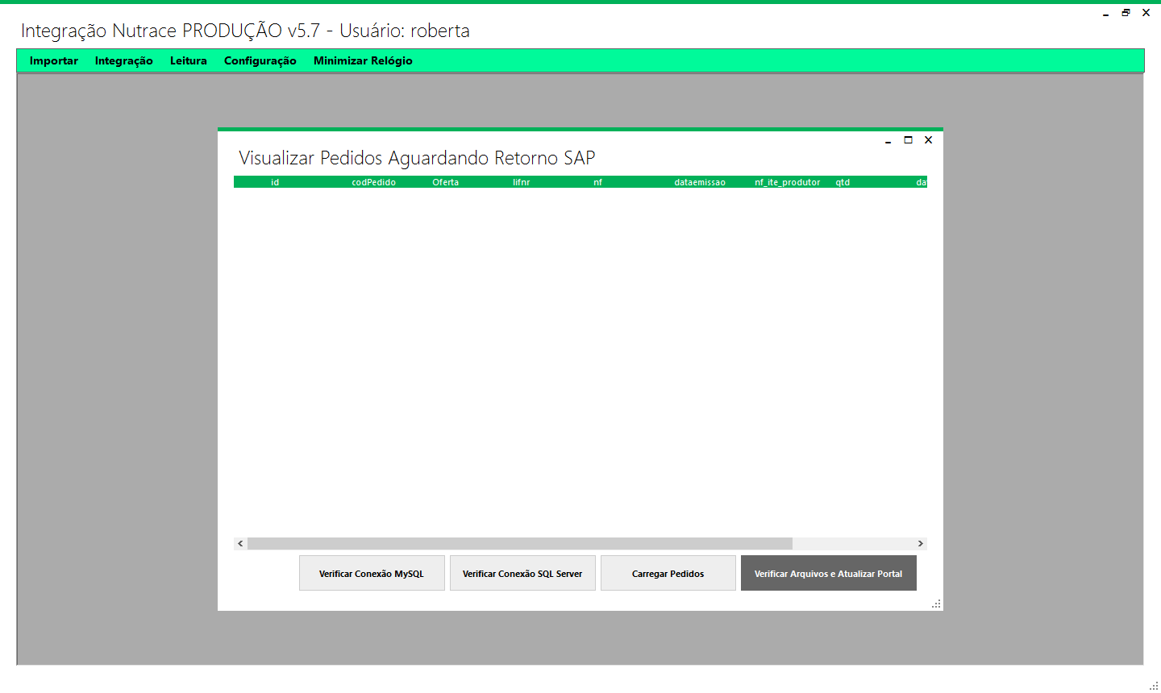

Tela 7: Tela de Acompanhamento de Pedido.

* **Configuração de Integração de Pedido Screen**
  + Config the parameters in the requests integration;
  + Tempo de Leitura: The time that the application will verify for new files;
  + Pasta Integração Envio: Directory where the system saves the order delivery file;
  + Pasta Integração Retorno: Directory where the application reads the files for the integration with de Portal Nutrace and FeedSystem;

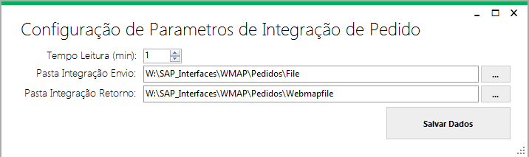

Tela 8: Tela de Configuração de Pedido.

* **Configuração de Integração de Fornecedor Screen**
  + Configure the supplier integration parameters;
  + Tempo de Leitura: Time the application checks to see if it has a return file;
  + Pasta Integração Envio: Directory where the system saves the supplier shipping file;
  + Pasta Integração Retorno: Directory where the system read the SAP return files for integration with the Portal Nutrace;

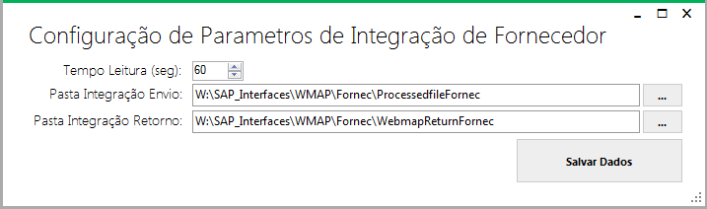

Tela 9: Tela de Configuração de Fornecedor.

* **Configuração de Integração cotação de Dólar Screen**
  + Set the parameters for reading dollar price values.
  + The process is not in use as it is done by Integration Server Nutrace as described below.
  + Tempo de Leitura: Time the application checks to see if it has a return file;
  + Pasta Integração: Directory where the system read the dollar quote values file;

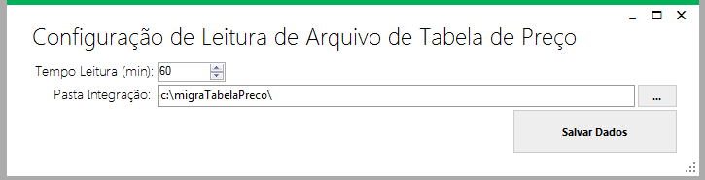

Tela 10: Tela de Configuração de Cotação de Dólar.

* **Configuração de Leitura de Arquivo de Fornecedor Screen**
  + Configures the supplier parameters for bulk file import;
  + Tempo de Leitura: Time the application checks to see if it has a file;
  + Pasta Integração Retorno: Directory where you read the SAP bulk vendor master file import files for integration with the nutrace portal;

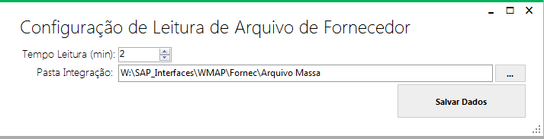

Tela 11: Tela de Configuração de Leitura de arquivo de fornecedor.

**Background Process in Nutrace Integration App**

* Process that are realized in background scenario by Nutrace App for integration to FeedSystem storehouse;
* Processs:
* **Ler arquivo de Retorno de Pedido do SAP**
  + The system checks from time to time according to the parameters settings a predefined directory the order return files and updates the Nutrace portal and performs input into the inventory if the return file is created in SAP.
  + If an error occour in the file or integration the file will be moved to return folder and the subfolder ARQUIVOS_COM_ERRO. An error log file is generated with the file data the reason for the error and the date.
  + If the integration is successfull, the file is moved to the return folder and the subfile ARQUIVOS_LIDOS.
* **Ler arquivo de Retorno de Cadastro de Fornecedor do SAP**
  + The system checks from time to time according to the parameters settings a predefined directory the vendor return files and updates the portal Nutrace.
  + If a file or integration error occours, the file is moved to the return folder and the ARQUIVOS_COM_ERRO subfolder. An error log file is generated with the file data the reason for the error and the date.
  + If the intergation is successfull, the file is moved to the return folder and the subfile ARQUIVOS_LIDOS .
* **Ler arquivo de Retorno de Cadastro de Fornecedor em Massa do SAP**
  + The system checks from time to time according to the parameters settings a predefined directory containing the supplier files and make a bulk insert updating the Poral Nutrace.
  + If a file or integration error occours, the file is moved to the return folder and the ARQUIVOS_COM_ERRO subfolder. An error log file is generated with the file data the reason for the error and the date.
  + Caso a integração esteja correta o arquivo é movido para a pasta de retorno e a subpasta ARQUIVOS_LIDOS.
* **Ler arquivo de cotação diária de Dólar**
  + The system checks from time to time according to the parameters settings a predefined directory containing the daily dollar quote files and make a bulk insert updating the Poral Nutrace.
  + If a file or integration error occours, the file is moved to the return folder and the ARQUIVOS_COM_ERRO subfolder. An error log file is generated with the file data the reason for the error and the date.
  + If the intergation is successfull, the file is moved to the return folder and the subfile ARQUIVOS_LIDOS.

**Integração Nutrace Serviço**

* Service installed on the server to update the values of the daily dollar quotation;
* Communication with the Portal Nutrace via web listening on ports 80, 8080;
* Read a .CSV file in a predefined network directory in startup parameters;
* Performs the file check every 1 hour or present time in the parameters;